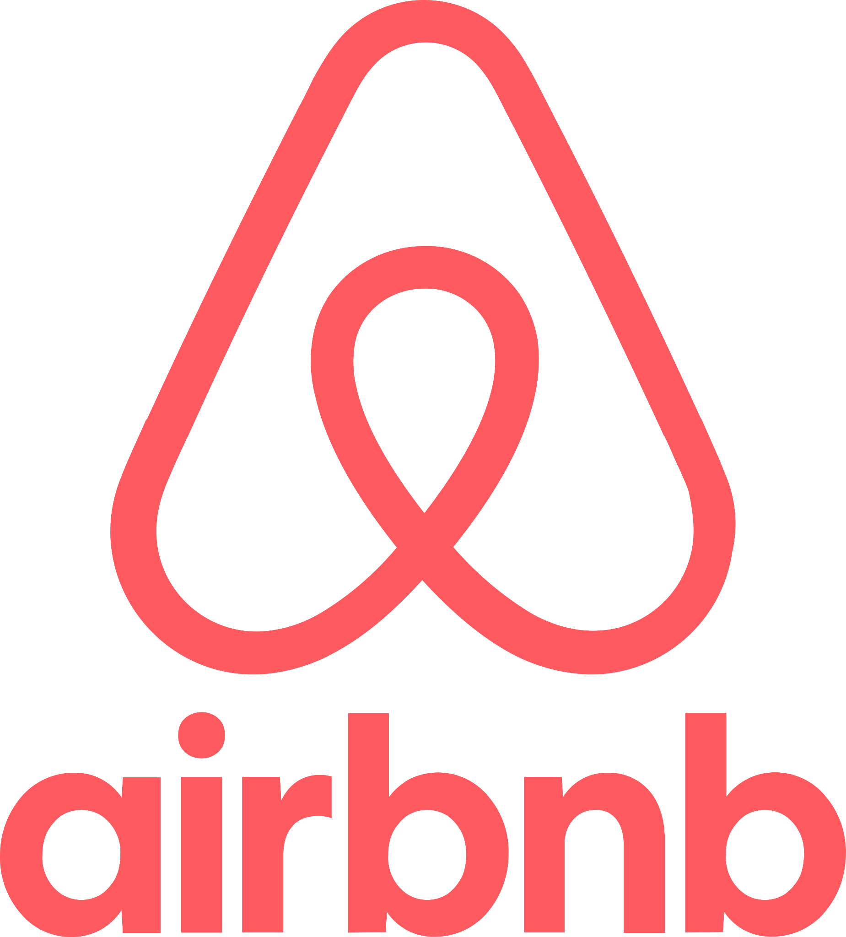

Airbnb se une con la Ciudad de México y con UNESCO para posicionar a la ciudad como capital del turismo creativo y los trabajadores remotos en América Latina

Ciudad de México, a 25 de octubre de 2022.- Airbnb anunció alianzas con el Gobierno de la Ciudad de México y con UNESCO para promover a la Ciudad como un centro global para trabajadores remotos y capital del turismo creativo en América Latina, con un enfoque en la promoción de nuevos atractivos turísticos y el empoderamiento a micro y pequeños emprendedores en zonas y corredores no tradicionales.

“Los trabajadores remotos tienen mucho que aportar a la CDMX y por eso esta alianza es tan importante. Con Airbnb mejoraremos las opciones que la ciudad ofrece. Esta es una oportunidad para demostrar que la CDMX se adapta e innova frente a escenarios adversos -como la pandemia-”, señaló Diana Alarcón, Coordinadora General de Asesores y Asuntos Internacionales de la Ciudad de México.
A través de esta alianza, la primera en su tipo a nivel global, se han impartido talleres para ayudar a desarrollar nuevas propuestas de turismo creativo y cultural, en los que diversas instituciones del gobierno de la Ciudad y alcaldías han contribuido a identificar potenciales programas e iniciativas de emprendimiento social, para posteriormente capacitar a MiPyMes y conectarlas con anfitriones y viajeros, y con ello estimular la derrama económica en beneficio de sus comunidades.
La Ciudad de México se une así a una selecta lista de 20 ciudades de todo el mundo, junto con otros destinos como Dubái, Lisboa, Buenos Aires, Palm Springs, Queensland, para convertirse en un destino receptor de trabajadores remotos y nómadas digitales. Esta iniciativa forma parte de la campaña de Airbnb Live & Work Anywhere que fue lanzada en mayo pasado.
A nivel global, las estancias de largo plazo (más de 28 días) en Airbnb han aumentado casi un 25% en comparación con el año pasado y casi 90% desde el segundo trimestre de 2019. Esta tendencia también está presente en la Ciudad de México donde las estancias a largo plazo crecieron más de un 30% en el segundo trimestre de 2022 en comparación con el mismo período de 2019.
“Estamos orgullosos de unirnos a UNESCO y al Gobierno de la Ciudad de México para impulsar a la próxima generación de emprendedores culturales y experiencias creativas” dijo Nathan Blecharczyk, Co-Fundador de Airbnb durante su primera visita a la Ciudad de México. “Con el auge del trabajo remoto, los destinos deben considerar cómo asegurar que los beneficios del trabajo a distancia se reflejen en toda la comunidad. El mejor enfoque es uno que no sólo atraiga a este segmento de visitantes sino que los integre exitosamente a las comunidades para que todos los residentes pueden beneficiarse con esta tendencia”
En el sitio de la campaña “Ciudad de México: Capital de Turismo Creativo” se muestran rutas y atractivos que abarcan a toda la ciudad, así como las primeras tres experiencias fruto de los talleres que UNESCO ha liderado para sumar a emprendedores sociales a la cadena de valor y vincularlos con anfitriones y viajeros de todo México y el mundo:
- Descubre el corazón y el alma de México en Xochimilco con la anfitriona Miroslava, donde aprenderás sobre tradiciones locales ancestrales mientras cocinas una delicia local en una trajinera en los idílicos canales de Xochimilco.
- Etiquetas y tacos, murales y mercados con un artista callejero con el anfitrión Remix. Un artista callejero te llevará a explorar los murales realizados por artistas contemporáneos en uno de los mercados más grandes del mundo.
- Graba una película y descubre la joya secreta de CDMX: Tlalpan con el anfitrión Jorge, los huéspedes viajarán en el tiempo a través de calles antiguas, visitarán edificios de arquitectura icónica mientras son filmados como en una película.

“La creatividad es la fuente de la cual emana la cultura y por lo tanto debe ser también una fuente de crecimiento y desarrollo universal que debe promoverse y fortalecerse. La Ciudad de México es sinónimo del turismo creativo al ser la segunda ciudad con más museos en el mundo, luego de Londres, cuenta con una diversidad lingüística que abarca al menos 55 de las 68 lenguas indígenas, y la entidad en México que cuenta con más declaraciones de la UNESCO, entre las que destacan las redes de ciudades de la UNESCO como Ciudad Creativa del Diseño, Ciudad del Aprendizaje y Ciudad Inclusiva” dijo el Representante de UNESCO en México, Frédéric Vacheron.

A través de estas alianzas con la Ciudad de México y UNESCO, la plataforma Airbnb quiere ayudar a redistribuir el turismo en la Ciudad empoderando y promoviendo experiencias creativas y culturales que llevarán oportunidades económicas a más mexicanos.
Más información acerca de: Alianzas, destinos, Mexico, Noticias

###

Acerca de UNESCO
La Organización de las Naciones Unidas para la Educación, la Ciencia y la Cultura (UNESCO, por sus siglas en inglés) es la Agencia Especializada de la ONU para la educación, la ciencia, la cultura y la comunicación. Con sus seis Convenciones Culturales, la UNESCO promueve la integración de la cultura como factor de paz, desarrollo económico inclusivo, cohesión social y manejo sostenible de la biodiversidad, además del ejercicio de los derechos culturales y la igualdad de género, entre otros objetivos. Con base en los Objetivos 8 y 12 de la Agenda 2030 de Naciones Unidas para el Desarrollo Sostenible, la UNESCO promueve la elaboración y puesta en práctica de políticas encaminadas a promover un turismo sostenible que cree puestos de trabajo y promueva la cultura y los productos locales.

Acerca de nosotros
Airbnb nació en el 2007 cuando dos anfitriones recibieron en su casa de San Francisco a tres huéspedes y desde entonces ha crecido a 4 millones de anfitriones que han recibido a más de mil millones de huéspedes en casi todos los países del mundo. Todos los días, los anfitriones ofrecen estadías y actividades únicas que permiten a los huéspedes conectar con el resto del mundo y explorarlo de una forma más auténtica.

CONTACTO PARA PRENSA

Melissa Aladro | PR Manager
melissa.aladro@another.co

Natalia Ruiz| PR Account Executive Sr.
natalia.ruiz@another.co

